DESARROLLO LABORATORIO 1 – MODULO 2
LABROATORIO1
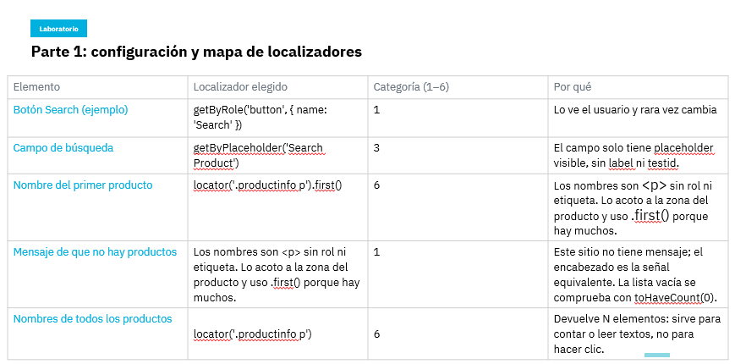
LABORATORIO 2: Se desarrollo en Test\locator.spec.js
RESPUESTAS
Respuestas de la diapositiva
- Qué significa el error: Playwright encontró N elementos que cumplen el localizador y no sabe a cuál hacer clic. Prefiere detenerse antes que elegir uno al azar, así que no es un fallo de Playwright sino un aviso de que la dirección es ambigua.
- Cuál sobrevive si cambia el orden de los productos: el filtro por texto. Con .first() el clic va al producto que quede en primer lugar, que ya no sería el mismo, y el test podría pasar sin dejar de ser incorrecto. Con filter({ hasText }) siempre se elige el mismo producto sin importar la posición.

LABORATORIO 3: Se desarrollo en Test\ mi-busqueda-toolshop.spec.js

LABORATORIO4: Se desarrollo en Test\ esperas-toolshop.spec.js

